Årsmötesprotokoll 2021 bilaga 2
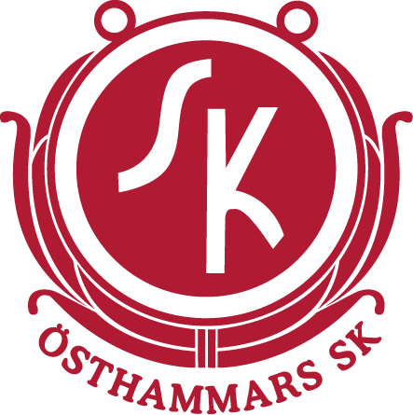
Östhammars Sportklubb – Skidsektionen
ÖSK Skidsektion
Verksamhetsberättelse 2020
Skidsektionen, som är en av fyra aktiva sektioner inom föreningen Östhammars Sportklubb, har under verksamhetsåret 2020 haft följande styrelse med specifika ansvarsområden:
Claes-Göran Runermark Ordförande
Per Ingemarsson Vice ordförande (spåransvarig)
Tage Lundgren Kassör
Henrik Runermark Sekreterare och valberedning
Klas Andersson Ledamot (tävlingsansvarig)
Mats Carlén Ledamot (ungdomsansvarig)
Bertil Jonsson Ledamot (ansvarig för skidsportanläggningen)
Karl-Artur Östlund Ledamot (skoterunderhåll)
Henrik Gille Ledamot (valberedning)
Thomas Berg Ledamot
Allmänt
Verksamhetsåret 2020 har varit allt annat än normalt. Coronapandemin slog till i Sverige i början av mars. Därefter har inget varit sig likt. Vi har alla blivit uppmanade att hålla avstånd och inte träffa andra människor utanför familjen. Detta har naturligtvis påverkat en idrottsförening som ÖSK såväl ekonomiskt som verksamhetsmässigt. För skidsektionen, med relativt liten verksamhet, har det i första hand påverkat våra möjligheter till styrelsemöten. Styrelsemöten har flyttats till en större lokal eller ställts in.
Årsmötet för 2020 genomfördes elektroniskt via s.k Silent Consent (tyst medgivande) vilket innebar att samtliga underlag delgavs styrelsen för synpunkter. Efter att dessa har beaktats har årsmötesprotokollet fastställts per capsulam.

Sektionens styrelsemöte
Sektionen har haft 4 protokollförda möten under året inkl. årsmötet. Alla ekonomiska transaktioner har genomförts inom av huvudstyrelsen i delegation givna ramar och godkänd budget.
Sektionen har varit representerad av ordförande vid ÖSK huvudstyrelsemöten och också deltagit i föreningens valberedning.
Skidåkning och friskvårdsbefrämjande verksamhet
Vintern 2019/2020 var en vinter helt utan snö i Östhammar. Snön lyste med sin frånvaro och därav har inga vinteraktiviteter kunnat genomföras. Att under en vintersäsong inte kunna åka skidor vid något tillfälle i Östhammar har inte inträffat de senaste 35 åren. Bilden nedan illusterar väl hur det såg ut den 19 februari 2020 i Östhammars motionsspår.
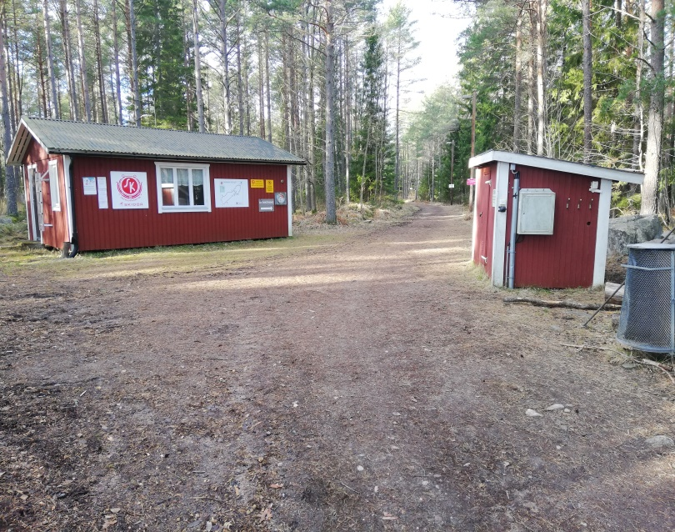
Som en aktivitet under pandemin anordnade sektionen en tipspromenad längs spåret under maj och juni. Frågorna var uppdelade för barn och vuxna och var bl.a ett sätt att informera om Östhammars Sportklubb som förening. Antal deltagare blev kanske något sämre än förväntat men var trots detta en motionsaktivitet helt i enlighet med Folkhälsomyndigheten.
Vintern 2021 har börjat något bättre och skidspår kunde därför anläggas den 15/1. Vi får alla hoppas att det kan fortsätta då intresset för skidåkning i Östhammar förefaller vara stort.
Motionsspår och skidsportanläggningen
Sektionen har som vanligt under hösten preparerat motionsspåret med flis och grus. Flis har levererats av en generös företagare och volymen på lagerplatsen är tillräcklig för att räcka även nästa år.
Med anledning av de upprepade problemen med belysningens drosslar och att befintliga lampor innehåller en mindre mängd kvicksilver har skidsektionen tagit ett initiativ till att byta samtliga lampor till LED. Arbetet skulle genomföras av skidsektionen tillsammans med en behörig elektriker från kommunen och omfattar byte av samtliga lampor och borttagande av tillhörande drosslar. En ekonomisk kalkyl har tagits fram för detta arbete och överlämnats till Fritidskontoret som lovat återkomma med ett svar.
Efter ett flertal kontakter med Fritidskontoret har förslaget att byta lampor och ta bort tillhörande drosslar reviderats. En ny målsättning har satts upp som innebär utbyte av samtliga armaturer till en modern LED-belysning.
Vid kontakt med Fritidskontoret januari 2021 så förefaller det klart att armaturerna kommer att bytas under 2021. Tidplan för arbetet kommer att delges skidsektionen när den finns framme men preliminärt är tidpunkten satt till tidig höst.
Ekonomi
Sektionens verksamhet har balanserats inom ramen för de ekonomiska förutsättningarna och har för 2020 medfört ett visst överskott i förhållande till budget, 5.235 SEK. Den primära orsaken till överskottet är den dåliga vintern och därmed inga kostnader för planerade aktiviteter och skoterbränsle.
Sektionens ekonomiska tillgångar vid 2020 års bokslut är 60.016 SEK.
Utrustning och inventarier bedöms vara i god kondition.

/Styrelsen ÖSK Skidsektion

